傅立叶红外光谱仪
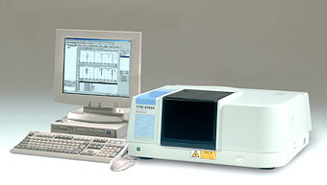
产品型号:FTIR-8400S
生产厂家:日本岛津公司
仪器介绍:内置先进的动态准直系统，随时保持最佳干涉状态。高灵敏度、操作简便，标准配备包括检索、定量在内的各种数据功能以及有效性程序。
技术参数:
1、S/N比：20，000：1
2、干涉仪：迈克尔逊型、内置动态准直功能
3、检测器：可温度调节的DLTGS检测器
4、分辨率：0.85，1，2，4，8，16cm-1
应用范围:
- 未知物（无机物、有机物、高分子材料、塑料、橡胶等）结构定性、定量分析；
2．表面和界面研究；
3．反应动力学和催化机理研究；
4．高聚物分子取向研究；
5．络合物和金属有机化合物的远红外分析。
面向学科：化学、化工、高分子、材料、环境等学科

